Научно-исследовательская работа
Математика

Тема работы
Головоломка как ключ к изучению геометрии

Выполнил:
Трофимов Демид Антонович
Ученик 7 «А» класса
МБОУ СОШ ГО ЗАТО Сибирский
Алтайский край

Руководитель:
Зенокина Нина Владимировна
Учитель математики
МБОУ СОШ ГО ЗАТО Сибирский
Алтайский край

Руководитель:
Комарова Татьяна Викторовна
Индивидуальный предприниматель
ВЦ «Форвита» ГО ЗАТО Сибирский
Алтайский край

ЗАТО Сибирский 2026
содержание

Введение ………………………………………………..……….................……....3
1. Виды головоломок…...…………………….………….………....…...................5
2. Геометрическая головоломка «Кватроф»……………………..........................6
2.1. Геометрические аксиомы на примере головоломки....................................7
2.2. Теоремы и их доказательства с помощью головоломки …………….........8
2.3. Свойства основных геометрических фигур ………………..……………..10
3. Решение задач с использованием головоломки…………...............................12
3.1. Количество фигур…………..........................................................................12
3.2. Нахождение углов…………………….……...….…………..………….......13
3.3. Соотношение фигур головоломки………….……………………….….….14
4. Применение головоломки «Кватроф» в разных сферах жизни......................15
Заключение………..………………………………........……………………........16
Список литературы………………..……………………....…….…....…...….......18
Приложения

Введение
Я всегда увлекался разными головоломками, так как было очень интересно искать разные пути решения. Не всегда получалось собрать, и приходилось разбирать головоломку по частям, чтобы упростить задачу и сократить время решения вопроса. Так как не все головоломки оказались мне под силу, я решил разобраться в этом вопросе и создать такую, которая будет полезна для людей любого возраста. Чтобы разобраться в этом вопросе, я начал изучать материал по разным источникам.
С давних времён люди стремились к познанию мира. Человек практически каждый день своей жизни вынужден решать логические задачи. Головоломка – это всегда хорошая тренировка для мозга, благодаря ей включается логическое мышление и человек ищет алгоритм решения, тем самым тренируется память, появляется пространственное мышление. У малышей головоломки тренируют воображение и развивают мелкую моторику. Всё это показывает, что данная тема очень актуальна сегодня и будет актуальна всегда. Сделанная мной головоломка поможет в изучении аксиом и теорем, и соответственно в решении геометрических задач, что в дальнейшем будет полезно на экзаменах. Моё изделие наглядно, в игровой форме научит школьников понимать геометрию, что неизбежно повысит успеваемость. Помимо этого, головоломка заставляет искать разные пути решения, что очень поможет в дальнейшем на экзаменах и в жизни.
Цель работы: создание геометрической головоломки, которая будет полезна в изучении планиметрии, и анализ способов решения задач с её использованием.
Для достижения цели были поставлены задачи:
- Изучить литературу по теме: теоретические аспекты, определения.
- Изучить историю появления геометрических головоломок.
- Узнать, какие виды головоломок известны в настоящее время.
- Разработать проект головоломки, которая поможет в изучении азов геометрии и понравится друзьям и родственникам.
- Разобрать решение разных геометрических задач с использованием головоломки.
- Раскрыть применение головоломки в жизни.
В работе применены такие методы исследования как анализ и синтез, сравнение, построение гипотезы.
Объект исследования - головоломка,
Предмет – правила и методы решения задач с использованием созданной головоломки.
Гипотеза. Созданная мной головоломка поможет с изучением геометрии и решением задач, что в дальнейшем понадобится на экзаменах и в жизни.
Практическая значимость исследования. Решение геометрических задач развивает логические способности, укрепляет математическую память помогает при решении олимпиадных задач, вырабатывает уверенность в собственных силах. Эта работа может служить дополнительным материалом для уроков математики, заинтересовать учеников и показать на сколько этот предмет интересен, как полезно знать аксиомы и уметь доказывать теоремы. Умение решать геометрические задачи очень поможет в решении олимпиадных задач, а также задач ВПР, ОГЭ, а потом и ЕГЭ.
Продукт проекта: головоломка «Кватроф».

1. Виды головоломок
Общепринятая классификация головоломок отсутствует, можно их условно разделить на несколько групп:
- Устные головоломки – задачи, полное условие которых может быть сообщено в устной форме, не требующие для решения привлечения дополнительных предметов (загадки, шарады, данетки, логические парадоксы).
- Головоломки с предметами – логические задачи с обычными бытовыми предметами (головоломки со спичками, головоломки с монетами и др.).
- Механические головоломки – предметы, специально изготовленные как головоломки: проволочные, шнуровые, складушки, узлы, шкатулки и т.п. (Кубик Рубика, Змейка Рубика. Пятнашки, Танграм, Ханойская башня, складные картинки (пазлы), проволочные, шкатулка с секретом).
- Печатные головоломки – напечатанные или нарисованные «картинки», в которых надо нарисовать какие-то символы по определённым правилам (кроссворды, ребусы, судоку, мосты, японский кроссворд, забор)
- Компьютерные головоломки.
Известно много разных геометрических головоломок. Одна из самых распространённых - «Танграм». Это древняя китайская игра, которая заключается в складывании из семи плоских геометрических фигур (танов, полученных разрезанием квадрата на семь частей – два больших, два маленьких и один средний треугольник, один квадрат и один параллелограмм), более сложных изображений — человека, животного, предмета, буквы, цифры, геометрической фигуры и т. д..
При решении головоломки требуется соблюдать два правила: первое — необходимо использовать все семь фигур танграма, и второе — фигуры не должны перекрываться друг другом.
«Колумбово яйцо» — это головоломка, где так же, как и в «Танграм», необходимо создавать фигуры из элементов, которые получают из овала. В игре существует только два правила, которые нельзя нарушать: первое - нужно использовать все детали - 10 штук; второе - части не должны пересекаться, их следует прикладывать друг к другу.
Пентамино — это пятиклеточные полимино, то есть плоские фигуры, каждая из которых состоит из пяти одинаковых квадратов, соединённых между собой сторонами («ходом ладьи»). Название происходит от греческих слов «пента» (пять) и «домино». (7)
2. Геометрическая головоломка «Кватроф»
После того, как разобрался в истории происхождения и узнал сколько видов головоломок существует, я решил создать головоломку, которая будет полезна для детей и для взрослых.
Чтобы сделать головоломку мне понадобился лист бумаги. Я сначала сделал квадрат, затем сложил его так, что получилось три равных прямоугольника. Потом полученные прямоугольники, я сложил так, что из каждого прямоугольника получилось три квадрата. Затем сложил квадраты по диагонали, а потом, полученные треугольники, я разделил на равные части. У меня получилось 36 равнобедренных прямоугольных треугольника, которые равны между собой.
Так как при сгибании развёрнутые и прямые углы делились пополам, то у всех треугольников углы получились 90, 45 и 45 градусов. Я придумал как лучше выделить эти детали, чтобы получить как можно больше геометрических фигур. Чтобы их обозначить, я треугольники сделал красными, синими, зелёными, жёлтыми, оранжевыми, серыми и белыми. На 3D принтере получил равнобедренные прямоугольные треугольники одного размера в семи цветах.
Свою головоломку я назвал «Кватроф». (Приложение 1, рис.1) С помощью 36 равных равнобедренных прямоугольных треугольников можно наглядно показать аксиомы и доказать теоремы в геометрии. Эти треугольники помогут наглядно показать и объяснить свойства основных геометрических фигур. Я цветом отметил шестиугольник, пятиугольники (выпуклый и вогнутый), параллелограмм, квадрат, равнобедренную трапецию и треугольники. (Приложение 1, рис.5)
2.1. Геометрические аксиомы на примере головоломки
Аксиомы планиметрии являются основными постулатами, на которых строится геометрия плоскости. Рассмотрим некоторые из них.
Какова бы ни была прямая, существуют точки, принадлежащие этой прямой, и точки, не принадлежащие ей (3). Например: на прямой а укажем точки А и В. На прямой b отметим точки С и D. Наглядно видим, что точки С и D не принадлежат прямой а, а точки А и В не принадлежат прямой b, так как точки А и В лежат на прямой а, а точки С и D – на прямой b (рис. 1).
Через любые две точки можно провести прямую и только одну (3).
Например: на рисунке 1 через точки А и В проведена прямая а.
Из трех точек на прямой одна и только одна лежит между двумя другими (3). Например: на рисунке 1 на прямой c отложены точки E, F, K. Мы видим, что точка F лежит между точками E и K.
Каждый отрезок имеет определенную длину, большую нуля. Длина отрезка равна сумме длин частей, на которые он разбивается любой его точкой (3). Например: на рисунке 1 возьмём отрезок EK. Мы видим, что точка F разбивает его на две части (EF и FK), при этом длины этих частей будут составлять длину отрезка EK. EK = EF + FK.
Через точку, не лежащую на данной прямой, можно провести на плоскости не более одной прямой, параллельной данной (3).
Например: на рисунке 1 возьмём прямую а и точку D принадлежащую прямой b, которая параллельна прямой а.
Каждый угол имеет определённую градусную меру, большую нуля. Развёрнутый угол равен 180°. Градусная мера угла равна сумме градусных мер углов, на которые он разбивается любым лучом, проходящим между его сторонами (3). Например: на рисунке 1 построим прямую d, отметим на ней точки Н и L. Получились углы ∠ HKB, ∠ BKF и ∠ FKL. 3 этих угла в сумме дают развёрнутый угол 180°. Так как моя головоломка состоит из треугольников с углами в 45°, 45° и 90°, следовательно углы ∠ HKB, ∠ BKF и ∠ FKL > 0, 45+45+90=180°.
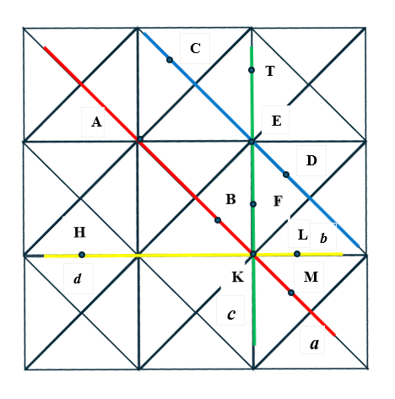
Рис. 1
Эти аксиомы являются базой для следующих построений и теорем в геометрии плоскости.

2.2. Теоремы и их доказательства с помощью головоломки
Смежными углами называют два угла, у которых одна сторона общая, а две другие являются продолжениями одна другой. Их сумма равна 180° (2)
Например: на рисунке 1 на прямой d лежат точки Н, К и L. Углы HKB, BКL смежные. Их общая сторона ВК, а стороны НК и КL образуют прямую линию.
- Так как стороны НК и КL образуют прямую линию, вместе они формируют развёрнутый угол, который равен 180°.
- Углы ∠HKB и ∠BКL вместе составляют этот развёрнутый угол.
- Следовательно, ∠HKB + ∠BКL = 180°.
Вертикальные углы всегда равны друг другу. (2)
Рассмотрим на рисунке 1 две пересекающиеся прямые d и а. На прямой а отметим точку М. Прямые образуют четыре угла. Возьмём одну пару вертикальных углов — например, ∠HKB и ∠МКL
1. Угол ∠ HKМ — смежный с ∠ HKB. По теореме о сумме смежных углов их сумма равна 180°. Значит ∠ HKМ + ∠ HKB = 180°.
2. Тот же угол ∠ HKМ — смежный с ∠ МКL. ∠ HKМ + ∠ МКL = 180°.
3. Значит и ∠ HKB = ∠ МКL
Перпендикулярными прямыми называются две пересекающиеся прямые, если они образуют четыре прямых угла. (5) Рассмотрим на рисунке 1 две пересекающиеся прямые d и с. ∠FКL= 90°, так как образован двумя острыми углами равнобедренных прямоугольных треугольников головоломки, а остальные углы оказываются для него либо смежными, либо вертикальными, а значит, тоже равными 90°.
Параллельными прямыми называются две прямые, лежащие на плоскости, если они не пересекаются. (5)
Признаки параллельности двух прямых:
1) Если при пересечении двух прямых секущей накрест лежащие углы равны, то прямые параллельны.
2) Если при пересечении двух прямых секущей соответственные углы равны, то прямые параллельны.
3) Если при пересечении двух прямых секущей сумма односторонних углов равна 180°, то прямые параллельны.
Рассмотрим на рисунке 1 две прямые b и а. Прямая c будет секущей, которая с прямой а имеет общую точку К, а с прямой b общую точку Е. Прямые образуют восемь углов.
- Возьмём ∠DEF и ∠FКB, они накрест лежащие и они равны, так как являются острыми углами равных треугольников головоломки. Значит прямые b и а параллельны (b // а).
- На прямой с отметим точку Т. ∠ ТЕD и ∠ FKМ соответственные и они равны, так как каждый из них состоит из 3 острых углов треугольников головоломки, а значит b // а.
- ∠DEF и ∠ ЕКМ внутренние односторонние. В состав этих углов входит 4 острых угла треугольников головоломки. 45° * 4 = 180°. Значит b // а.
2.3. Свойства основных геометрических фигур
В равнобедренном треугольнике углы при основании равны.
На рисунке 2 отметим три точки АВС. Треугольник АВС равнобедренный. АВ = ВС, так как и АВ, и ВС состоят из двух гипотенуз треугольников головоломки, а они, как известно, равны. Значит ∠ А = ∠ С = 45°, так как это острые углы треугольников головоломки.
Высота равнобедренного треугольника, проведённая к основанию, является медианой и биссектрисой.
На рисунке 2 отметим точку D. Треугольник АВС равнобедренный. ВD – высота. Рассмотрим треугольники ABD и BCD:
С помощью головоломки на рисунке 2 мы сразу видим, что треугольники ABD и BCD состоят из четырёх равных треугольников, следовательно треугольник ABD равен треугольнику BCD, а значит ∠AВD = ∠CВD и, следовательно, ВD –биссектриса.
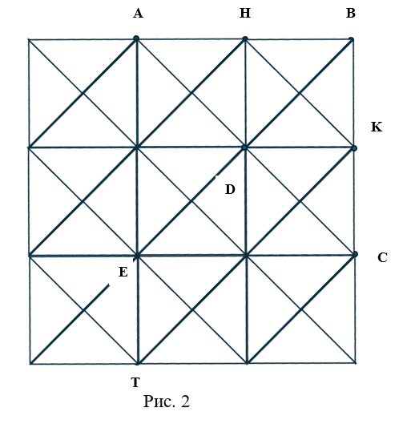
AD = CD (так как они состоят из двух катетов треугольников головоломки) и, следовательно, ВD – медиана.
Сумма углов в треугольнике равна 180°. На рисунке 2 мы можем взять любой треугольник и посчитать углы 45 + 45 + 90 =180°
Внешний угол треугольника равен сумме двух углов треугольника, не смежных с ним. (2) На рисунке 2 отметим точку Н. Получили треугольник АНD. ∠ НDС- внешний. ∠AНD + ∠DАН = ∠НDС, так как внешний угол треугольника равен сумме двух углов треугольника, не смежных с ним.
Проверим по головоломке, используем рисунок 2. ∠AНD = 90°, ∠DАН = 45° Значит ∠AНD + ∠DАН = 90° + 45° = 135° ∠НDС = 45° + 45° + 45° = 135° 135° = 135°
В выпуклом четырёхугольнике сумма углов равна 360° (2) Покажем данное свойство на рисунке 2. Отметим точку Е и получим четырёхугольник АВСЕ. ∠A образует два угла по 45° (∠A = 90°). Следовательно, ∠В, ∠С и ∠Е = 90° 90°+90°+90°+90°=360° Так как у четырёхугольника все углы 90° и все стороны равны, то АВСЕ – квадрат. (5)
Параллелограммом называется четырёхугольник, у которого противоположные стороны попарно параллельны.
Есть 3 основных свойства параллелограмма:
. Сумма любых двух соседних углов параллелограмма равна 180°, а противоположные углы равны.
. Противолежащие стороны параллелограмма равны.
. Диагонали параллелограмма пересекаются и точкой пересечения делятся пополам. (8)
На рисунке 2 отметим точку К. Четырёхугольник АHKD – параллелограмм. Мы видим, что он состоит из четырёх равных треугольников головоломки. Две напротив лежащие стороны — это гипотенузы этих треугольников, и они равны (АH=DК). Другие две напротив лежащие стороны — это по два катета этих треугольников, и они равны (АD=HК).
Два соседних угла параллелограмма ∠A = 45°, ∠H = 45°+45°+ 45° = 135° в сумме дадут 180° (45°+135°), а противоположные углы ∠A = ∠К= 45°
Свойства и признаки равнобедренной трапеции
Для равнобедренной трапеции характерны следующие свойства:
1. Равенство углов при основаниях: углы, прилежащие к одному основанию, равны. (5)
2. Равенство диагоналей: диагонали равнобедренной трапеции равны.
На рисунке 2 добавили точку T. Четырёхугольник TEDK — равнобедренная трапеция, где ED и TK—основания, TE=KD, ∠T =∠K и ∠E=∠D
Свойства и признаки прямоугольной трапеции
1. Наличие прямого угла: один угол между основанием и боковой стороной равен 90 градусам.
2. Перпендикулярность боковой стороны и основания: одна из боковых сторон является высотой трапеции. (9)
На рисунке 2 четырёхугольник СDНВ — прямоугольная трапеция, так как ∠Н=∠В=90°, DН и СВ — основания.

3. Решение задач с использованием головоломки
3.1. Количество фигур
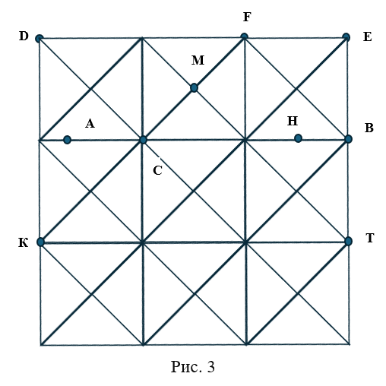
Задача 1
На рисунке 3 отметим отрезок АВ, а на нём точки С и Н. Сколько получили разных отрезков?
Решение: если внимательно рассмотреть рисунок 3, то можно найти 6 отрезков (АС, АН, АВ, СН, СВ, НВ).
Ответ: 6 отрезков.
Задача 2
На рисунке 3 отметим точки К, М, Т, получили треугольник КМТ. Сколько разных треугольников в треугольнике КМТ?
Решение: если внимательно рассмотреть рисунок 3, то можно найти 16 треугольников.
Ответ: 16 треугольников.
Задача 3
Сколько разных квадратов на рисунке 3?
Решение: начинаем считать с самых мелких деталей и постепенно доходим до большого квадрата. В итоге получился 31 квадрат.
Ответ: 31 квадрат.
3.2. Нахождение углов
Задача 4
На рисунке 3 углы АСD и DСН – смежные. ∠AСD = 45°. Чему равен ∠DСН?
Решение: так как углы АСD и DСН – смежные, следовательно, ∠DСН = 180° - ∠AСD
∠DСН = 180° - 45° = 135°. Можно решить эту задачу с помощью головоломки. На рисунке 3 мы видим, что ∠DСН состоит из трёх острых углов треугольников головоломки, а он равен 45°. Значит ∠DСН = 45°+45°+45°=135°
Ответ: 135°.
Задача 5
На рисунке 3 угол АСК = 45°. Чему равен ∠МСН?
Решение: так как углы АСК и МСН–вертикальные, следовательно, ∠АСК=∠МСН=45°. Можно решить эту задачу с помощью головоломки. На рисунке 3 мы видим, что углы АСК и МСН — это острые углы треугольников головоломки, следовательно, ∠МСН = 45°.
Ответ: 45°.
Задача 6
На рисунке 3 прямые DF // AH. Угол FСH = 45°. Чему равен ∠DFС?
Решение: так как прямые DF // AH, следовательно углы FСН и DFС – накрест лежащие, следовательно, ∠FСH = ∠DFС = 45°
Можно решить эту задачу с помощью головоломки. На рисунке 3 мы видим, что углы FСН и DFС - это острые углы треугольников головоломки, значит ∠DFС = 45°.
Ответ: 45°.
Задача 7
Два вертикальных угла в сумме дают 180°. Найдите каждый угол.
Решение: по свойству вертикальных углов они равны между собой.
Пусть каждый из вертикальных углов равен x. Тогда их сумма равна: x+x=180°. Решаем уравнение: 2x = 180°, x = 90°.
Ответ: 90°.
  - Соотношение фигур головоломки
Задача 8
На рисунке 3 КDF – равнобедренный треугольник. DC – высота. Во сколько раз высота меньше основания треугольника КDF?
Решение: высота DC разбивает треугольник КDF на два равнобедренных прямоугольных треугольника КDC и СDF у которых один из катетов – высота треугольника КDF. Значит высота меньше основания в два раза.
Ответ: в 2 раза.
Задача 9
Во сколько раз самый маленький квадрат головоломки меньше самого большого. (рис. 3)
Решение: самый маленький квадрат состоит из двух треугольников головоломки, а самый большой из 36 треугольников головоломки. Значит самый
большой квадрат больше самого маленького в 18 раз, так как 36 : 2=18
Ответ: в 18 раз.
Задача 10
На рисунке 3 углы ЕFВ и BFD – смежные. ∠ЕFВ < ∠BFD в 3 раза. Чему равны углы?
Решение: так как сумма смежных углов 180°, следовательно, 180° : 4 = 45° (∠ЕFВ); ∠BFD = ∠ЕFВ * 3 = 45° * 3 =135°
Можно решить эту задачу с помощью головоломки. На рисунке 3 мы видим, что ∠ЕFВ соответствует острому углу треугольника головоломки, а ∠BFD соответствует 3 острым углам треугольников головоломки. Так как острые углы треугольников головоломки 45°, следовательно, ∠ЕFВ = 45°, а ∠BFD = 45°* 3 = 135°
Ответ: 45°, 135°.
4. Применение головоломки «Кватроф» в разных сферах жизни
Моя головоломка позволяет определить отношения между геометрическими объектами, проводить построения и доказывать свойства треугольников, прямоугольников, параллелограммов и других фигур на плоскости.
Детей младшего школьного возраста головоломка научит составлять разные фигуры из треугольников, ученики узнают основные цвета и геометрические фигуры. (Приложение 2, рис. 6 и 7) Детям старшего школьного возраста – покажет аксиомы и поможет доказать теоремы геометрии. Взрослым- скрасит досуг и поможет в дизайне и составлении геометрических композиций. (Приложение 3, рис. 8 и 9)
В процессе работы над головоломкой «Кватроф» была придумана игра, все компоненты которой напечатали на 3D принтере. (Приложение 4, рис. 10). Головоломка – игра состоит из коробки 11.5 см * 11.5 см с металлическим дном, крышки и деталей, которые представлены равнобедренными прямоугольными треугольниками (катеты по 2 см), в количестве 56 шт. Детали имеют магнитные элементы и представлены в 7 цветах, по 8 треугольников каждого цвета. Внизу поле игры 6 см * 3 см свободное от деталей, что позволяет свободно перемещать треугольники, не меняя их направления. Игра позволяет составлять различные цветовые композиции. (Приложение 4, рис.11) Главное условие игры – детали при перемещении не должны менять направление фигуры.
Данная игра будет интересна для людей любого возраста, так как она учит нестандартному мышлению, заставляет думать и искать разные пути решения поставленных задач.
Данное изделие увлекает и развивает интерес к изучению геометрии. Когда дети младшего возраста из треугольников одинакового размера, но разных цветов собирают композиции, они учатся объединять простые фигуры в более сложные, что развивает мелкую моторику и речь и способствует тренировке внимания и памяти.
Заключение
Я, работая над проектом, рассмотрел разные виды головоломок и предложил свой вариант, который должен заинтересовать и детей, и взрослых. Мою головоломку можно использовать в школе на уроках геометрии, чтобы наглядно показать основные постулаты и теоремы. В любом возрасте очень затягивает поиск разных вариантов решения задач. Моя головоломка даёт ответы на многие вопросы, помогает в решении задач, что было показано в работе. Изделие состоит из 36 равнобедренных прямоугольных треугольников, которые равны между собой и представлены в 7 цветах, чтобы обозначить геометрические фигуры, в состав которых они входят. В данном случае с помощью того, что треугольники равны, и их некоторые параметры изначально известны (углы 45, 45 и 90 градусов), мне получилось показать аксиомы, доказать теоремы и объяснить свойства основных геометрических фигур. То есть в моей головоломке равнобедренный прямоугольный треугольник выступает единичной деталью, которая составляет геометрические фигуры, объясняя их свойства. Так как, зная градусную меру углов, легко посчитать углы получившихся фигур (Приложение 1, рис. 2).
Моя головоломка позволяет определить отношения между геометрическими
объектами и доказывает свойства треугольников, прямоугольников, параллелограммов и других фигур на плоскости. Она поможет в изучении аксиом и теорем, и соответственно в решении геометрических задач, что в дальнейшем будет полезно на экзаменах и в жизни. Это изделие наглядно, в игровой форме научит школьников понимать и знать геометрию, что неизбежно повысит успеваемость.
В зависимости от поставленной задачи, головоломка будет полезна в повторении изученных тем по геометрии, поможет подобрать рисунок для дизайна, займёт детей младшего возраста и раскроет их творческие способности и разовьёт художественный вкус. Поиск нестандартных решений, поможет определиться с выбором.
Мой младший брат так заинтересовался новой головоломкой, что просидел за составлением разных фигур весь вечер. (Приложение 2, рис. 7) Следовательно данное изделие увлекает и развивает интерес к изучению геометрии. Когда дети младшего возраста из треугольников одинакового размера, но разных цветов собирают композиции, они тренируют внимание и память.
Работа с головоломкой в любом возрасте — это очень хорошая зарядка для мозга. Представленную головоломку могут использовать и взрослые, и дети. Она понравилась моим друзьям и членам семьи, следовательно я достиг цели исследования и справился с поставленными задачами.
Я бы очень хотел, чтобы эта головоломка использовалась в школе, так как она способна заинтересовать учащихся и помочь в усвоении материала, что повысит успеваемость, еще её можно использовать в качестве подготовки специалистов, где нужно усиленное внимание (врачи, архитекторы, юристы).

Список литературы
1. Баев Д. ОГЭ. Математика. – М.: Эксмо, 2025. – 288с.
2. Киселёв А. П. Геометрия. Часть 1. Планиметрия. Для 6 – 9 классов.-М.: Советские учебники, 2025.-192с.
3. Миронова Г. В. Справочник по математике. 5 – 9 классы. – М.: ВАКО, 2025. – 80 с.
4. Михайлова Ж. Н. Алгоритмы – ключ к решению задач: Геоменрия. 7-9 классы. – СПб.: Издательский дом «Литера, 2025. – 544с.
5. Удалова Н. Н. Математика. –М.: Эксмо, 2024. – 192с.
6. Ященко И. В., Высоцкий И. Р., Титова Л. А. Математика. ВПР 7 класс типовые задания. – М.: Экзамен, 2025. – 156 с.: ил.
7. История, разновидности и популярность головоломок: сайт. – 2026. - URL:
https://gallerix.ru/pnews/202208/istoriya-raznovidnosti-i-populyarnost-golovolomok/ (дата обращения: 06.06.2026 г)
8. Параллелограмм: сайт. – 2026. - URL: https://spravochnick.ru/matematika/formuly_parallelogramma_trapecii_kvadrata_pryamougolnika_i_romba/parallelogramm_i_trapeciya/ (дата обращения: 06.06.2026г).
9. Трапеция: сайт. – 2026. - URL: https://tetrika-school.ru/blog/trapecziya (дата обращения: 06.06.2026 г)

ПРИЛОЖЕНИЯ
Приложение 1. Головоломка «Кватроф»
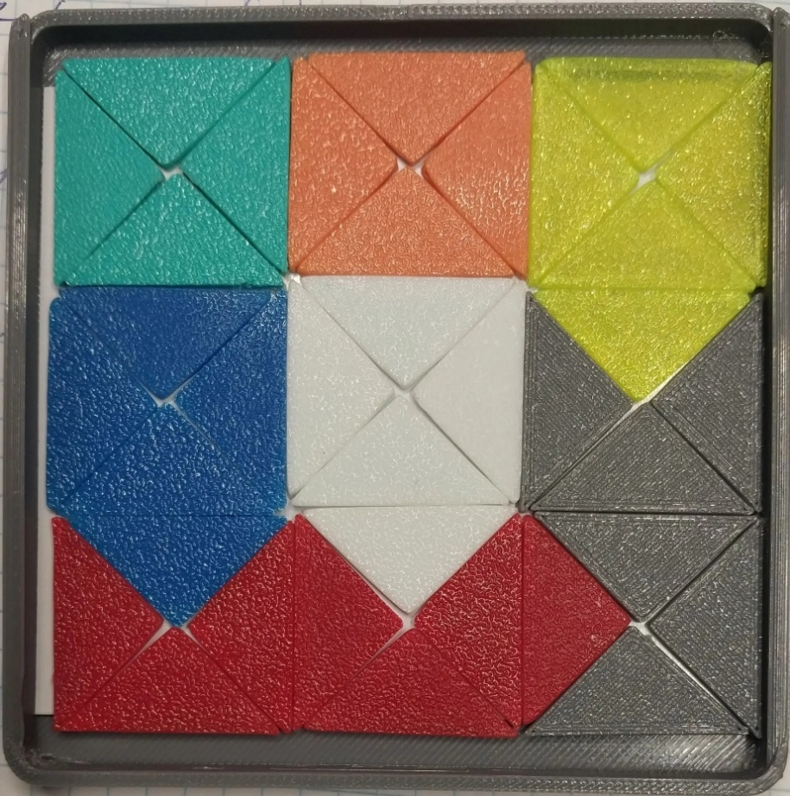
Рис.4
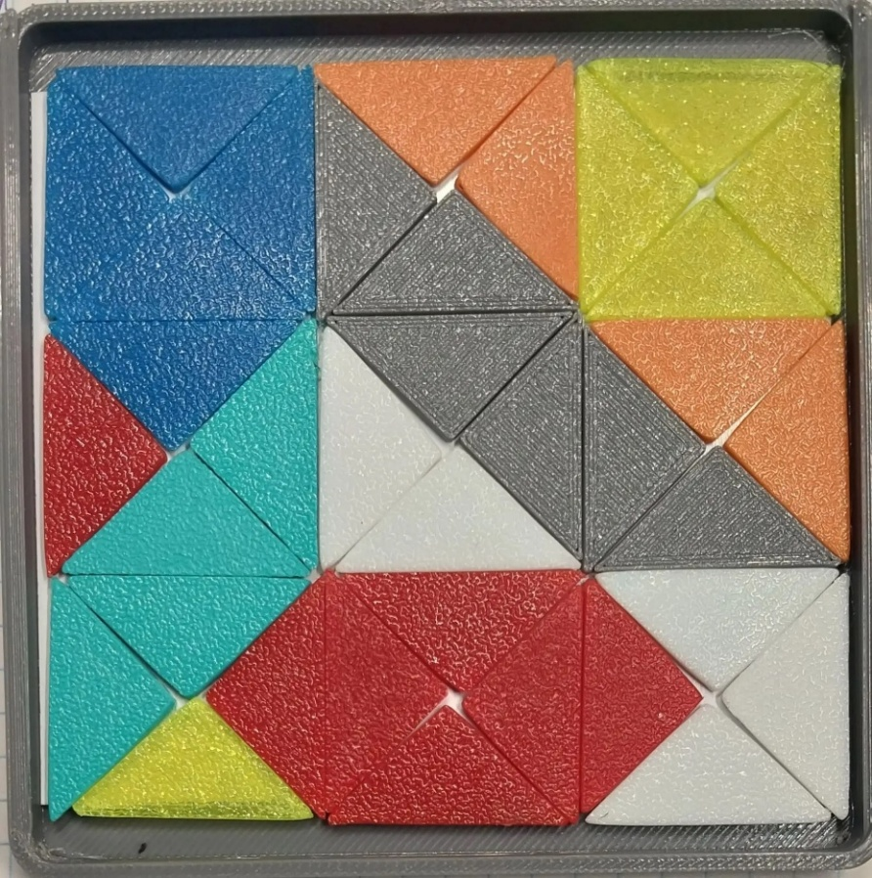
Рис. 5
Приложение 2. Композиции из деталей головоломки

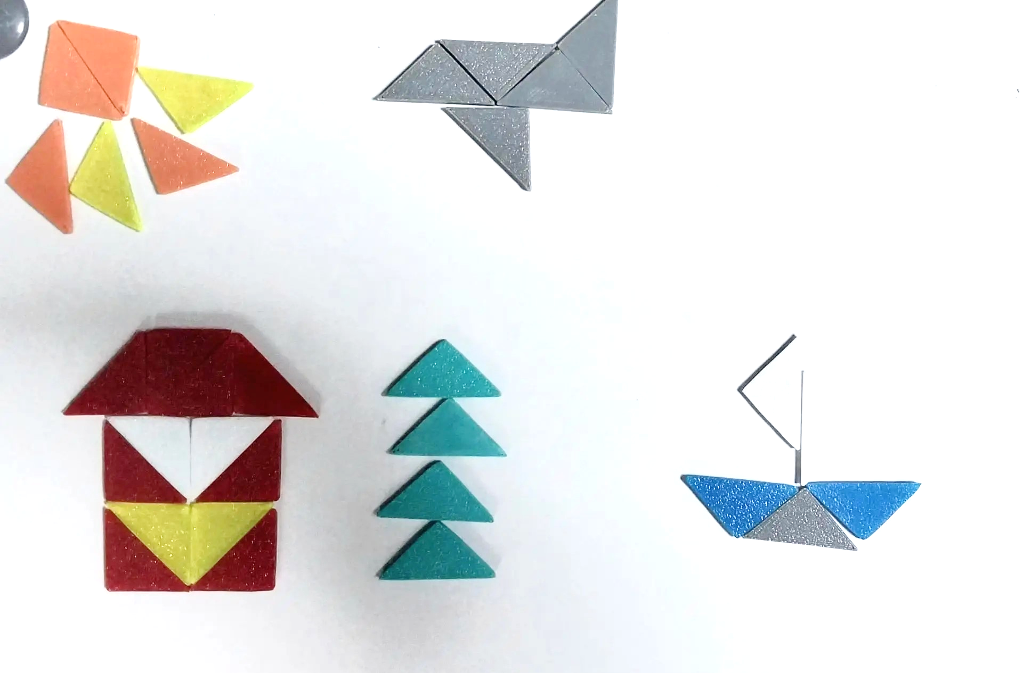
Рис. 6
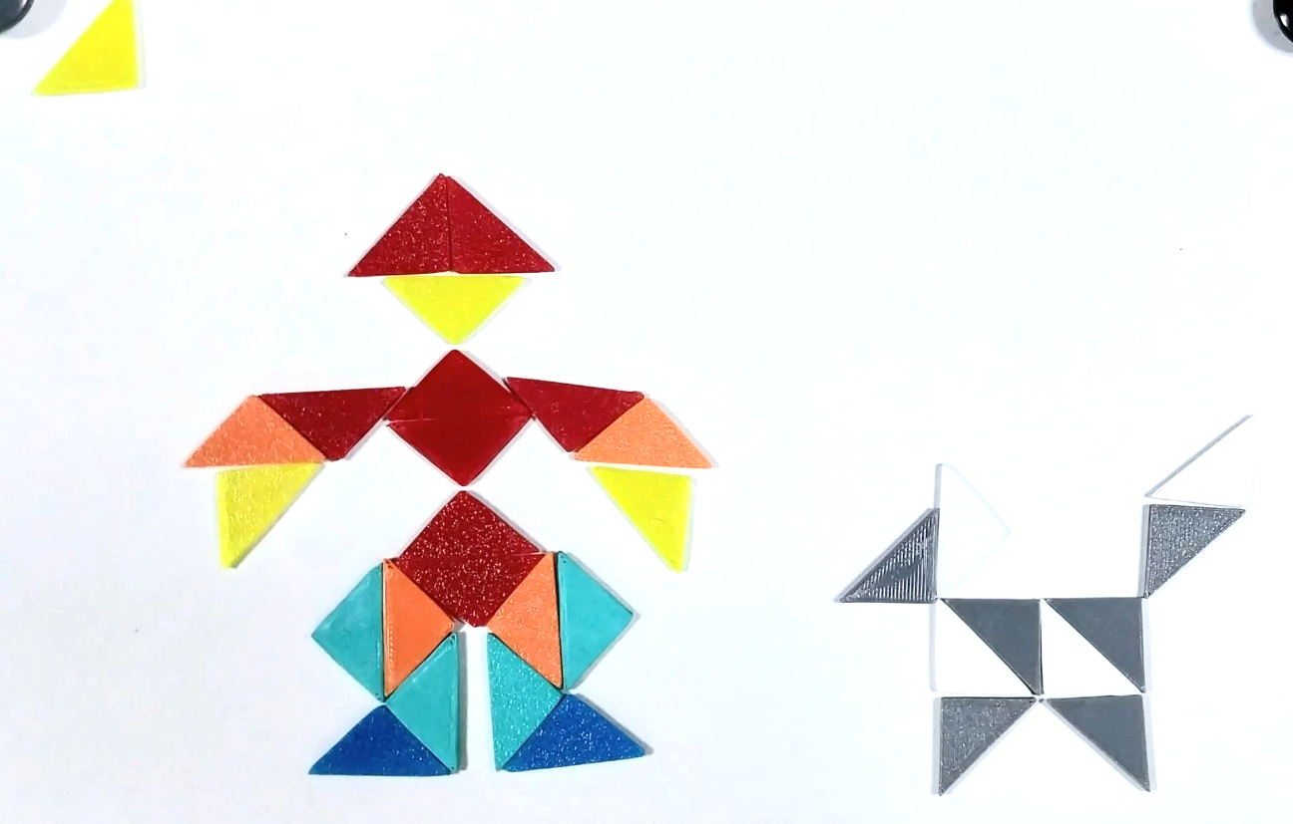
Рис. 7

Приложение 3. Разные варианты расположения деталей головоломки

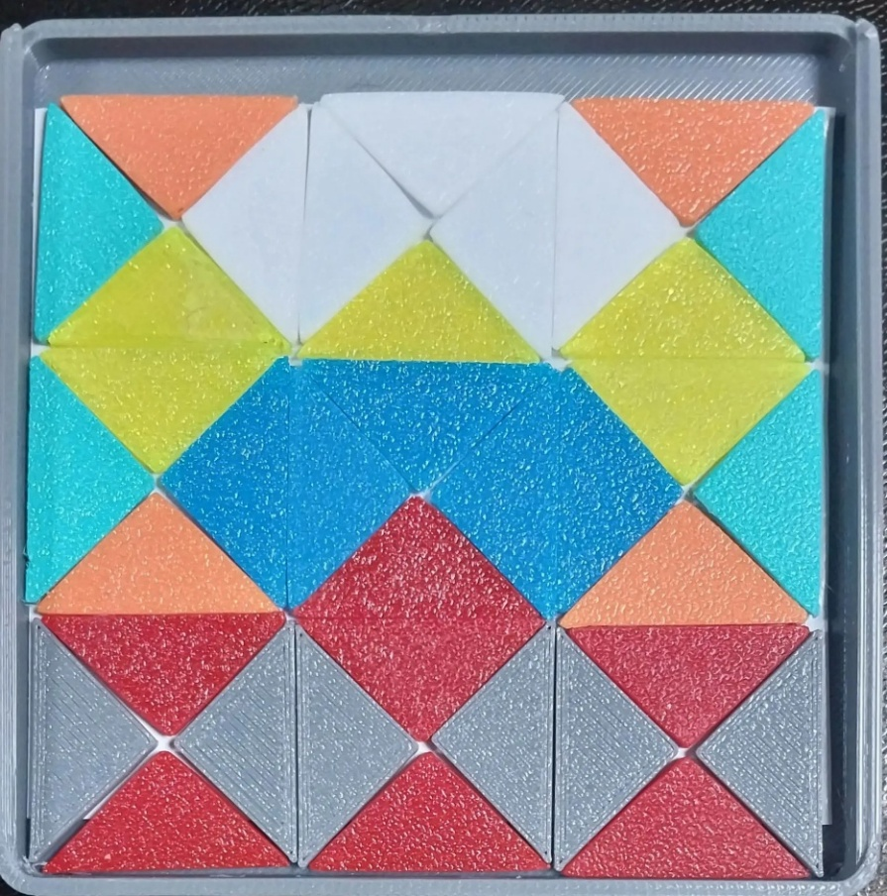
Рис. 8
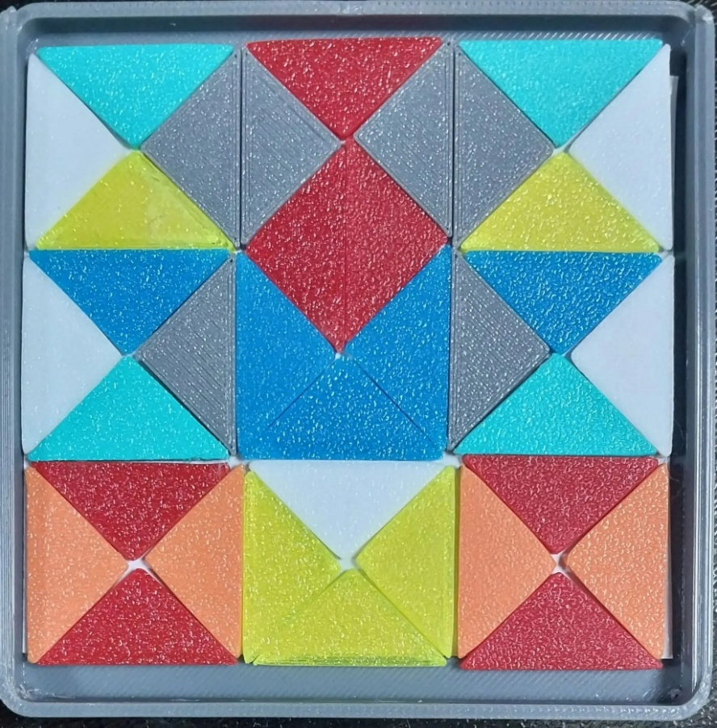
Рис. 9
Приложение 4. Игра на базе головоломки

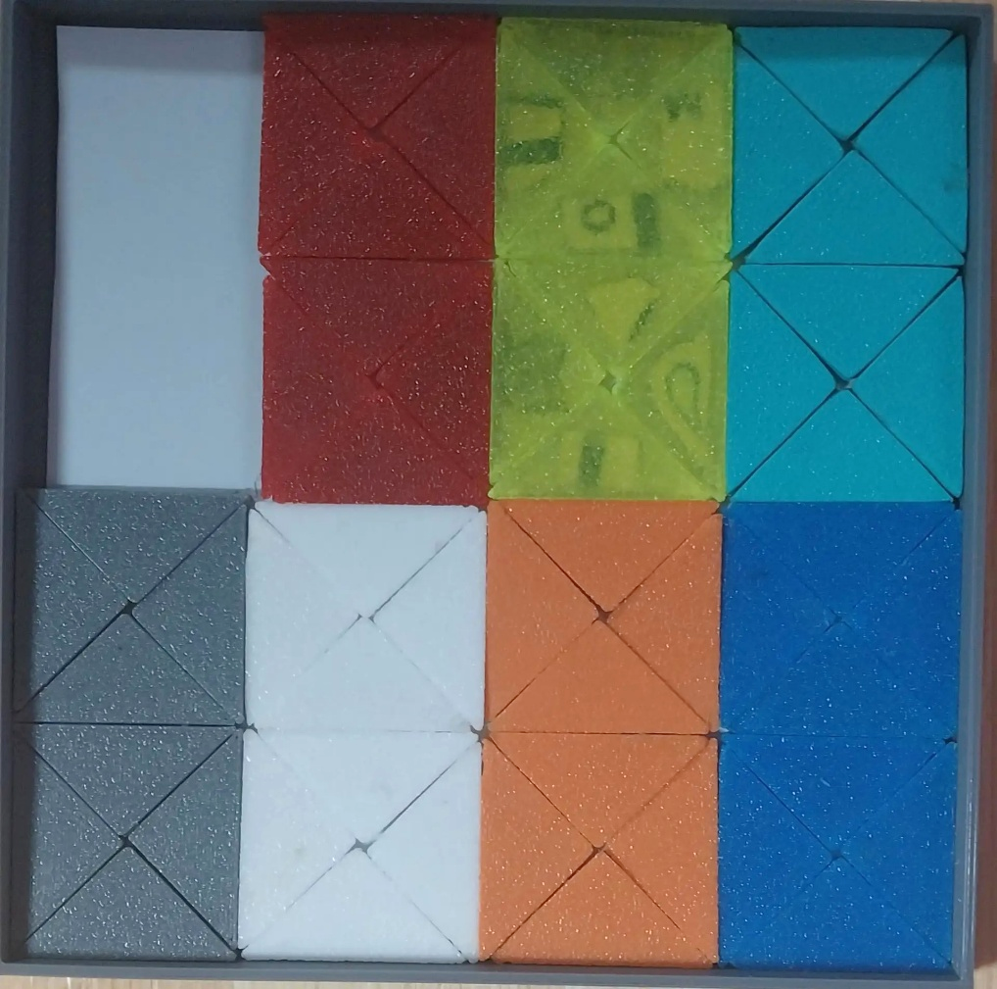
Рис. 10
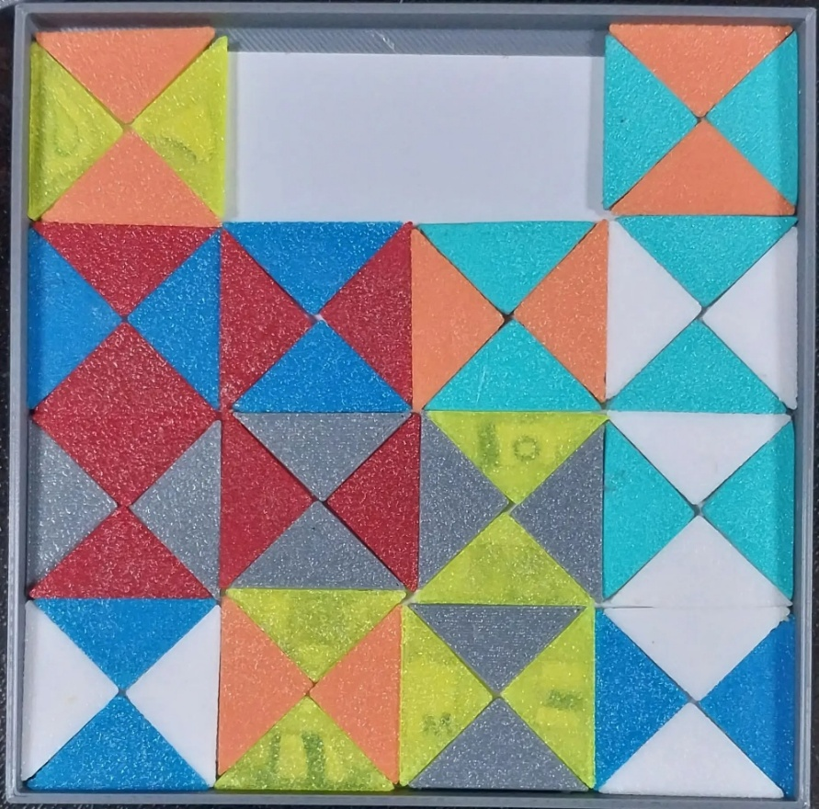
Рис. 11

